Szydłowo (jedna przestrzeń publiczna)

ANALIZA:
wieś stanowiąca administracyjne i funkcjonalne centrum gminy. Oparta jest ona na prostym układzie komunikacyjnym, bowiem jej kształt i rozwój zabudowy mieszkaniowej oraz aktywności gospodarczej opiera się na bliskości drogi wojewódzkiej nr 179. Układ dróg uzupełniających tworzy kwartały zabudowy mieszkaniowo-gospodarczej. Widoczne są zabudowania wiejskie i miejskie, dużo dysonansów. Wiele zabudowań wielorodzinnych. Wieś jest zwarta, ale nie ma jednoznacznie centralnego miejsca.
Terenem przeznaczonym na cele społeczne w miejscowości Stara Łubianka jest działka o nr 282. Ta trójkątna przestrzeń ma pełnić role przestrzeni wspólnej dla mieszkańców osiedla mieszkaniowego.

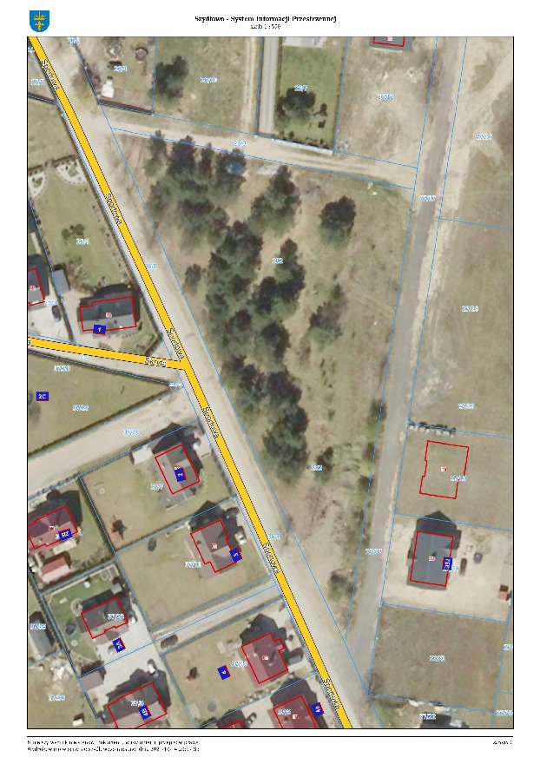
Szydłowo. Lokalizacja wybranej przestrzeni publicznej (gmina: Szydłowo, obręb: SZYDŁOWO; ident.: 301906_2.0074.282)
Żródło: System Informacji Przestrzennej gminy Szydłowo, podkład ortofotomapa (https://szydlowo.e-mapa.net/)

Tabela. .. Ocena przestrzeni publicznej w miejscowości Szydłowo (działki nr 282) w oparciu o narządzie dyferencjału semantycznego. Do tabeli wprowadzono końcowe oceny wynikające z badania socjologicznego.
Wartość wyznacznika oceny jakościowej (1 oznacza niską wartość (negatywna wartość) a 5 bardzo wysoką (pozytywna wartość)
Kryteria oceny | Wyznaczniki oceny jakościowej | Wartość wyznacznika oceny
funkcjonalność | możliwość odpoczynku  możliwość schronienia  możliwość poruszania się i komunikacji (dostępność komunikacyjna)  możliwość aktywności pozadomowej (place zabaw, ciągi piesze)  występowanie miejsc zgromadzeń (ulice i place) | 1  1  1  1  1
praktyczność | dobre warunki (oświetlenie, przewietrzanie, nasłonecznienie)  dobre wyposażenie w sieć infrastruktury technicznej  szybki dostęp do terenów zieleni i rekreacji, wypoczynku  szybki dostęp do usług  prawidłowy (niekolizyjny) przebieg dróg i ścieżek  dobry dostęp do elementów małej architektury (ławek, kubłów na śmieci)  fizyczny układ przestrzenny elementów ułatwiający kontakt społeczny  ergonomiczność elementów zagospodarowania  poprawne właściwości środowiska (brak zanieczyszczeń, brak hałasu)  istnienie miejsc do chodzenia, stania i siedzenia  możliwość swobodnego poruszania się osób starszych, niepełnosprawnych i dzieci | 1  1  2  1  3  1  1  1  1  1  1
niezawodność | stan techniczny urządzeń, obiektów, elementów zagospodarowania | 1
trwałość | okres zachowania cech użytkowych przez elementy zagospodarowania przestrzennego | 1
bezpieczeństwo | poczucie przynależności społecznej  poczucie przynależności do miejsca  poczucie bezpieczeństwa publicznego  istnienie miejsc, które gromadzą, integrują, zapraszają | 1  1  1  1
czytelność | łatwość orientacji w terenie  jedność kompozycji przestrzennej i jej wewnętrzna zgodność  istnienie systemu symboli i zrozumiałych znaków informacyjnych (tablice inform.), | 4  3  1
estetyczność | odpowiednia skala architektoniczna (ludzka)  umiarkowana i łagodna kolorystyka  czystość  właściwe proporcje  zachowanie rytmu | 3  4  3  4  3
wrażeniowość | odczucia i emocje związane z pobytem w przestrzeni  wrażenia wynikające z użytkowania dóbr zlokalizowanych w przestrzeni | 3  3

Ocena jakościowa przedmiotowej przestrzeni za pomocą dyferencjału semantycznego wskazała na konieczność zmian we wszystkich sferach. To teren, który mieszkańcy pozyskali i chcieliby aby powstała tam miejsce integracji społecznej dla ludzi z różnych grup wiekowych. Obecnie to nieużytek z dużą ilością zieleni (samosiejek).

PROJEKT:
Szydłowo_ Gmina Szydłowo, Obręb SZYDŁOWO, Numer działki 282
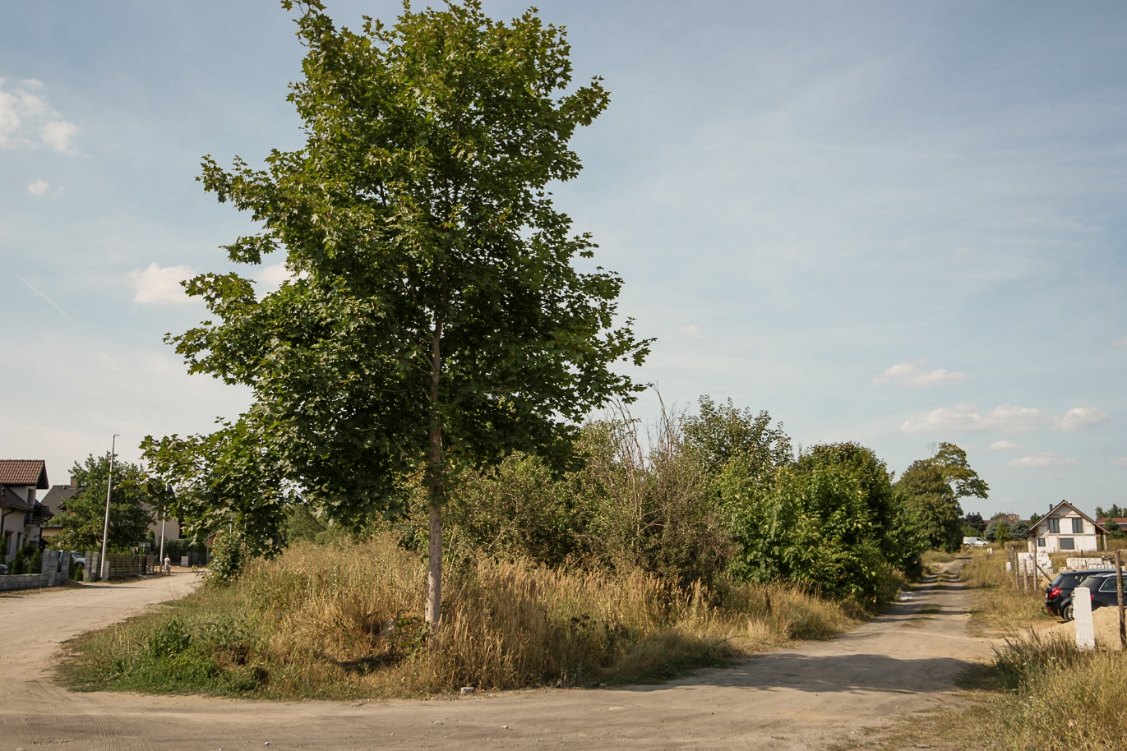
Szydłowo_stan istniejący: trójkątna działka przeznaczona na cele społeczne, zlokalizowana w osiedlu domów jednorodzinnych. Mieszkańcy nowopowstałego osiedla potrzebują miejsca umożliwiającego aktywność pozadomową. Działka dostępna od ulic otaczających teren z każdej strony. Obecnie jest on zadrzewiony z dużą ilością samosiejek drzew liściastych i iglastych. W centralnej części roślinność lekko się przerzedza tworząc „zielone wnętrza”. Wielkość terenu umożliwia umiejscowienie ciekawego układu obiektów sportowych i rekreacyjnych.
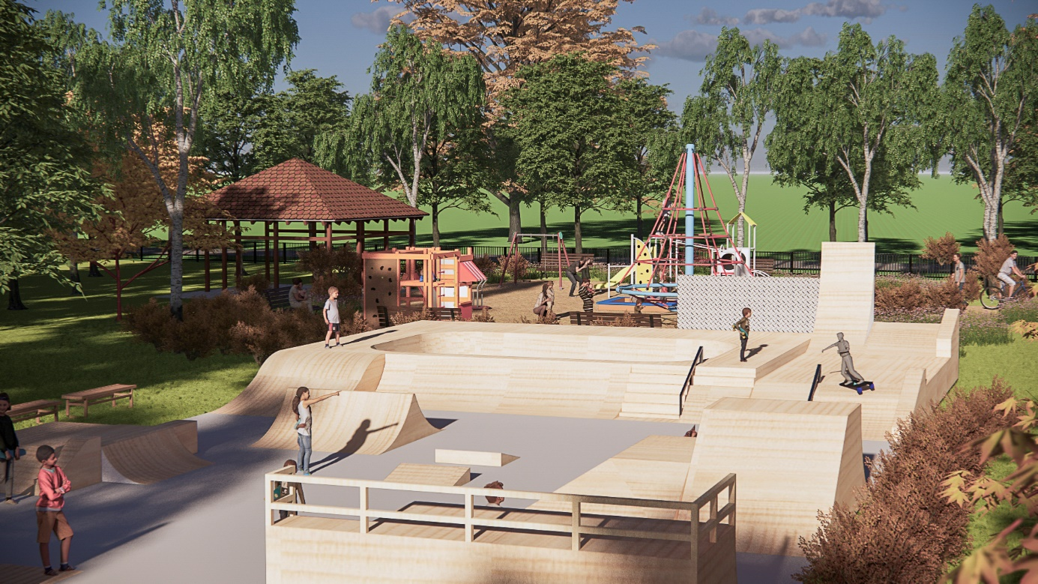
Szydłowo_stan projektowany: wielkość terenu i jego kształt wymusza układ elementów zagospodarowania. To wpływa na bliskość terenów wewnętrznych przeznaczonych dla rożnych grup wiekowych. Parking zlokalizowany został od strony wschodniej, a plac zabaw, wiatę i scatepark ulokowano w miejscach gdzie roślinność była mniej intensywna.
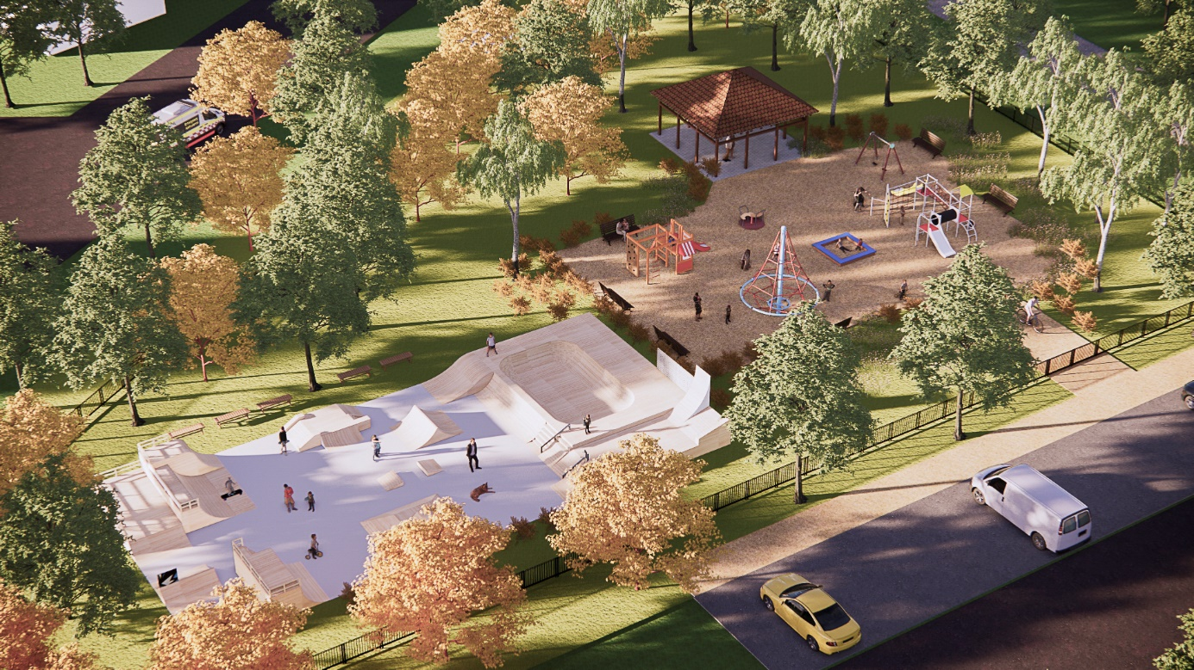
Szydłowo_stan projektowany: w proponowanej koncepcji istniejącą zieleń pozostawiono, a formy zagospodarowania ulokowano w centralnej części omawianego terenu. W całości został on ogrodzony z wejściami od każdej z trzech stron. Zachowana zieleń tworzy zwartą ścianę, co wpływa na ograniczenie zanieczyszczeń i tłumi hałas.

